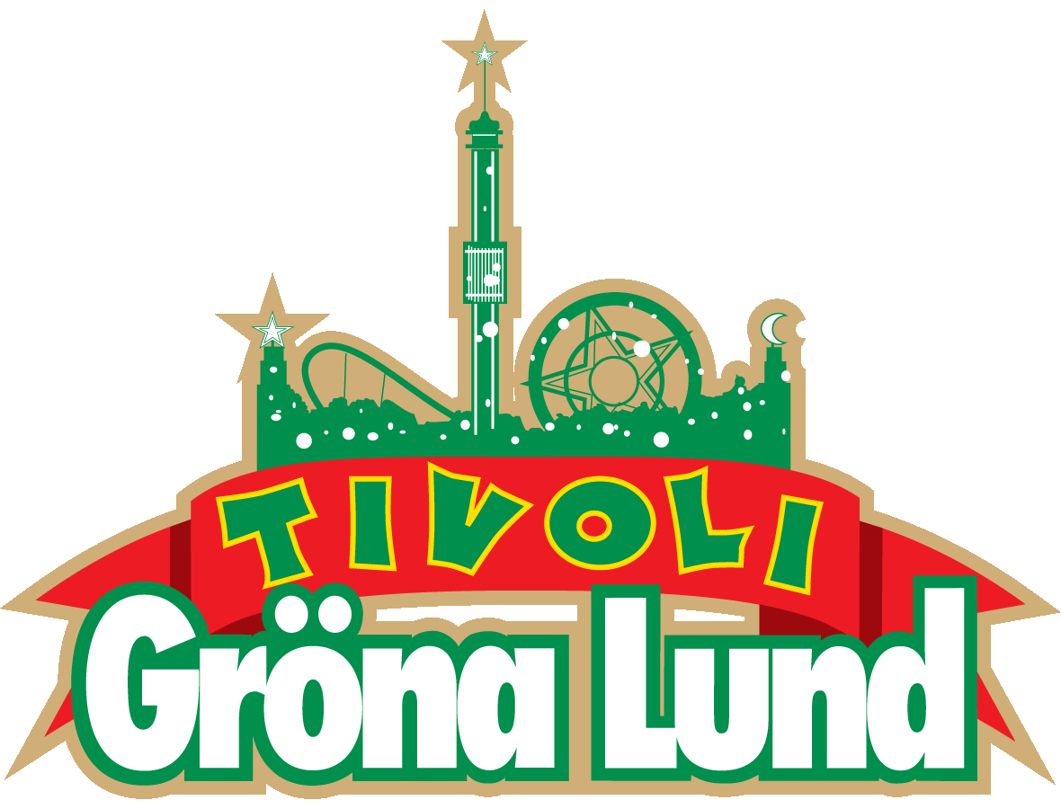

Pressmeddelande 2019-02-20

BENJAMIN INGROSSO OCH FELIX SANDMAN TILL GRÖNA LUND**Det var under Melodifestivalen 2018 som Benjamin Ingrosso och Felix Sandman fick hela Sverige i gungning. Efter deras första- respektive andraplats i tävlingen spreds deras bromance över hela landet och strax därefter släpptes den gemensamma sommarhiten ”Tror du att han bryr sig”. Hösten 2018 gav de sig ut på en hyllad turné som avslutades på ett slutsålt Cirkus. Den 16 maj kliver de ut på Gröna Lunds Stora Scen, med varsin konsert men på samma kväll.**

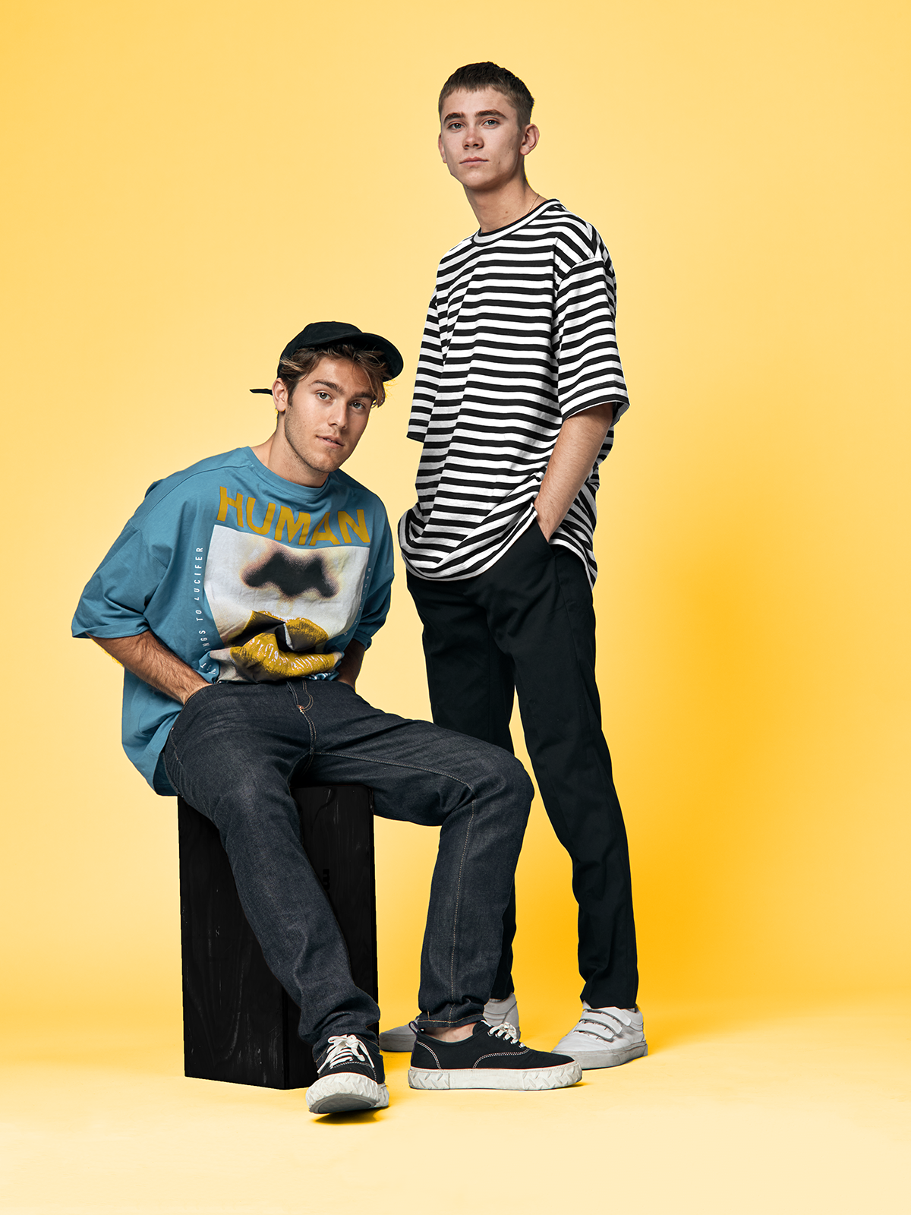  
På bara ett år har Benjamin Ingrosso vuxit till att bli en av landets mest omtyckta artister. Efter att tagit Sverige till Eurovision och vunnit en Rockbjörn för ”Årets Manliga Artist” släppte han sitt debutalbum ”Identification” i höstas. Jan Gradvall hyllade debuten med orden *”Vid sidan av debutalbumen med Avicii och Zara Larsson är Identification 2010-talets bästa svenska popalbumsdebut”*. Albumet placerade sig i toppen av albumlistan och har idag sålt guld.

Felix Sandman är den 20-åriga artisten, låtskrivaren och skådespelaren från Stockholm. Succén som följde debutsingeln ”Every Singel Day” och uppföljaren ”Imprint” resulterade i att han vann en Rockbjörn för ”Årets Genombrott” och blev nominerad i P3 Guld för ”Årets Pop”. I höstas släppte han sitt hyllade debutalbum ”Emotions” och nu fokuserar Felix på att låta kreativiteten flöda i studion och planerar att släppa en ny singel inom kort.

Vi ser fram emot att ta del av en dubbelkonsert den 16 maj, när först Felix Sandman följt av Benjamin Ingrosso kliver ut på Stora Scen.

För mer informationkontakta Annika Troselius, Informationschef på telefon 0708-580050 eller e-mail [annika.troselius@gronalund.com](mailto:annika.troselius@gronalund.com). För pressbilder besök Gröna Lunds bildbank [www.bilder.gronalund.com](http://www.bilder.gronalund.com)

**KONSERTSOMMAREN 2019**Med Gröna Lunds entrékort Gröna Kortet har man fri entré hela säsongen, inklusive alla konserter. Gröna Kortet kostar 290 kr och går att köpa i Gröna Lunds webbshop. Följande konserter är hittills bokade:

Mustasch – 3 maj kl. 20.00 på Stora Scen  
Sarah Klang – 10 maj kl. 20.00 på Stora Scen

Benjamin Ingrosso och Felix Sandman – 16 maj kl. 20.00 på Stora Scen  
Carly Rae Jepsen – 23 maj kl. 20.00 på Stora Scen  
Backyard Babies – 24 maj kl. 20.00 på Stora Scen  
Lenny Kravitz – 30 maj kl. 20.00 på Stora Scen  
The Smashing Pumpkins – 31 maj kl. 20.00 på Stora Scen  
Pale Honey – 4 juni kl. 20.00 på Lilla Scen  
Kris Kristofferson & The Strangers – 7 juni kl. 20.00 på Stora Scen  
Peter Jöback – 9 juni kl. 20.00 på Stora Scen  
Robert Plant & The Sensational Space Shifters – 13 juni på Stora Scen  
Sting – 17 juni kl. 20.00 på Stora Scen  
Stone Temple Pilots – 19 juni kl. 20.00 på Stora Scen  
Dropkick Murphys – 26 juni kl. 20.00 på Stora Scen  
Band of Horses – 4 juli kl. 20.00 på Stora Scen  
Weezer – 16 juli kl. 20.00 på Stora Scen  
Shirin – 5 augusti kl. 20.00 på Lilla Scen  
Danko Jones – 16 augusti kl. 20.00 på Stora Scen  
Jireel – 21 augusti kl. 20.00 på Stora Scen  
Fricky – 29 augusti kl. 20.00 på Stora Scen  
Miriam Bryant – 27 september kl. 20.00 på Stora Scen